1. **VARIA** Mitmest tunnustatud Euroopa riigist on Kadrina vald suurem? (10p)

……………………………………………………..

1. **MEEDIA** Kes on Kadrina Vallameedia Nõukoja liikmed? (50p)

……………………………………………………………………………………………………………………………………………………………………………………

1. **AJALUGU** Mis aastal jõudis Mõõgavendade ordu Kadrinasse? (10p)

……………………………………………………..

1. **LOODUS** Millise riigi kuninga kuld olevat rahvapärimuse järgi Kallukse külas asuva Lodikivi all? (10p)

……………………………………………………..

1. **HARIDUS** Nimetage kõik endised Kadrina Keskkooli direktorid. (40p)

…………………………………………………………………………………………..…………………………………………………………………………………………..__________________________________________________________________________________________________________________________________________

1. **POLIITIKA** Millal kinnitati Kadrina valla lipp? (10p)

……………………………………………………..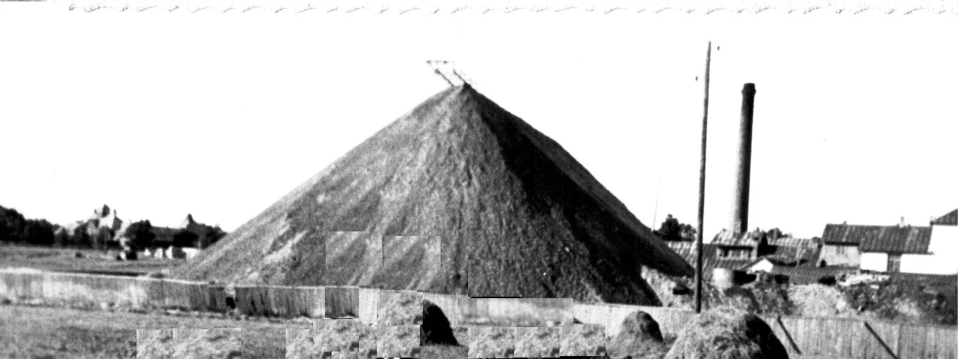

1. **SPORT** Mis aastal asutati Caaro SK? (10p)

……………………………………………………..

1. **PILDIKÜSIMUS** Millega on tegu? (10p)

……………………………………………………..

1. **KIRJANDUS** Mille eest sai Richard Tammik 2006. aastal tiitli ,,Aasta tegija 2006''? (10p)

……………………………………………………..

1. **KULTUUR** Kes on Kadrina Spordikeskuse juures asuva hobuse kujulise skulptuuri autor? (10p)

……………………………………………………..

1. **VARIA** Mis on Neeruti mõisa saksapärane nimi? (10p)

……………………………………………………..

1. **MEEDIA** Kadrina kooli 100. aastapäevaks valmis film ,,Pildikesi koolielust''. Kes luges filmile teksti? (10p)

……………………………………………………..

1. **AJALUGU** 11. juunil 1933 toimus Kadrinas Laulupäev. Lisaks kõigele muule pidas kõne ka hilisem peaminister. Kes? (10p)

……………………………………………………..

1. **LOODUS** Emakeele ausamba kivi saadi Järvamaalt asuvast Ausammaste kivist. Millised mälestised on veel samast kivist tehtud? (20p)

…………………………………………………………………………………………..

1. **HARIDUS** Miks toimus Kadrina kooli 85. aastapäeva tähistamine hoopis 12. märtsil 1988? (10p)

……………………………………………………..

______________________________________________________________________________________________________________________________________________________

1. **POLIITIKA** Vandu külas sündis 1925. aastal kunagine soomepoiss, kes hiljem osales Põhiseaduse Assamblee töös. 1993. aastast sai temast nõunik Riigikohtu põhiseaduslikkuse järelevalve kolleegiumis. Ta oli ka Eesti valitsuse moodustatud põhiseaduse juriidilise ekspertiisi komisjoni liige 1996–1998. 2013. aastal lahkus ta elavate hulgast ning ta maeti Metsakalmistule soomepoiste matmispaika. Kellest on jutt? (10p)

……………………………………………………..

1. **SPORT** Kadrina kooli sünnipäeval nädalal on traditsiooniks korraldada ka Ümber Kadrina jooks. Mis tänavad jäävad teele? (60p)

…………………………………………………………………………………………..…………………………………………………………………………………………..

1. **PILDIKÜSIMUS** Kui pikk on Kadrina perroon? (10p)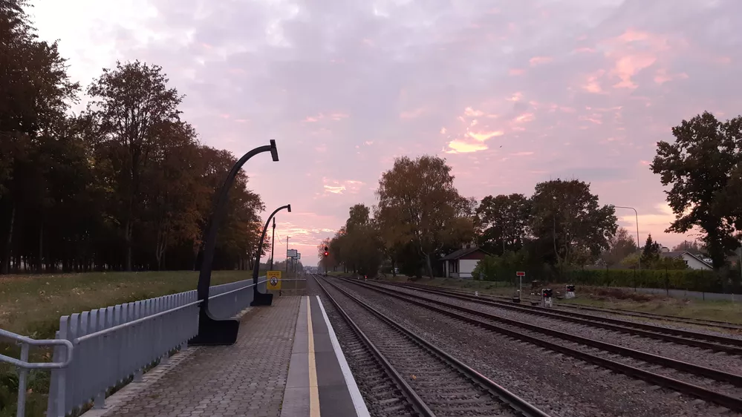

……………………………………………………..

1. **KIRJANDUS** Kes on romaani ,,Leikude'' autor? (10p)

……………………………………………………..

1. **KULTUUR** Millal avati Kadrina Ristisalu? (10p)

……………………………………………………..